英国贝尔法斯特女王大学暑期夏令营项目报名通知
英国贝尔法斯特女王大学为世界一流研究型大学，英国老牌名校，是一所享誉欧洲的公立顶级研究型大学。该校拥有全英国和爱尔兰的顶级医学院和工程学院，是英国以及爱尔兰地区历史最悠久的大学之一，欧洲著名高等学府，英国常青藤联盟罗素大学集团成员，中英大学工程教育与研究联盟成员。该交流项目，为期四周，面向机械工程学院在读本科生，旨在促进我院学生和世界名校交流，拓宽我院学生国际化视野。
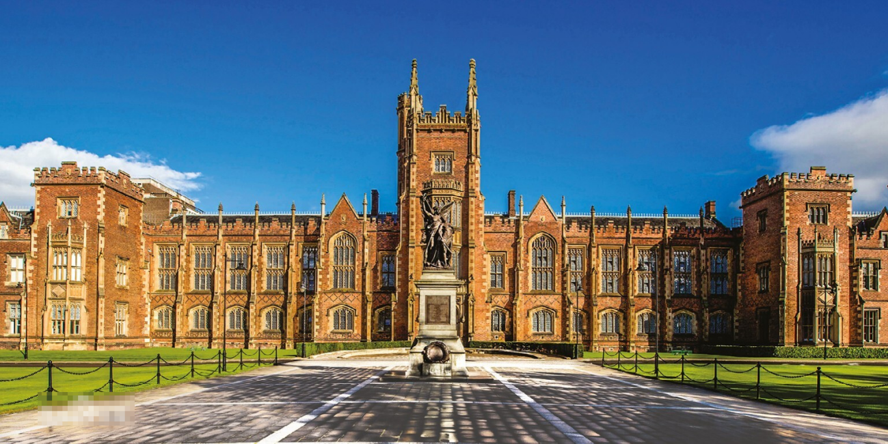
- 项目情况：
- 项目时间：2024年7月22日-8月16日
- 项目内容：专业课学习、实践项目、公司企业参访等。
- 相关费用：
- 所需费用：项目费1400英镑、住宿费1300英镑（28晚）、国际旅费、签证费、保险。
- 奖学金：学院为每位同学提供高额奖学金，预计资助以上费用的三分之二
- 项目名额：限10人.
- 报名条件：
- 热爱社会主义祖国，具有良好的思想品德和政治素质，无违法违纪记录；
- 具有良好专业基础和发展潜力，在工作、学习中表现突出，具有为祖国建设服务的事业心和责任感；
- 具有中华人民共和国国籍，不具有国外永久居留权，且年龄满18周岁；
- 身体健康，心理健康；
- 申请人应为天津大学机械工程学院在读本科生，优先考虑本科二年级、三年级同学，原则上本科二年级及以上同学平均分不低于80分（百分制）或平均学分绩点不低于2.8分（四分制），英语四六级成绩优秀；
- 英语表达能力强；学习成绩优秀；雅思或托福成绩优秀；
- 交流访问期间应服从带队老师安排，不得进行其他无关活动，并签署学生出访承诺书；
- 项目结束后按时提交出访总结报告，并有义务服务学院国际化工作。
- 选拔方式：报名-初选-组织面试-录取人员名单公示。
- 报名方式：
如实填写附件一，并在4月26日16:00前将纸质版交送37楼北区304梁茜老师处，电子版（以姓名学号为文件名）发送至邮箱lydia@tju.edu.cn（电子版无需签字）。咨询电话27406135；学院将根据报名情况择时安排面试。

附件一
项目名称 | 机械工程学院英国贝尔法斯特女王大学暑期夏令营项目
姓名 |  | 性别 |  | 出生年月 |  | 民族
政治面貌 |  |  |  | 联系电话 |  | 邮箱
专业/班级 |  |  |  | 学号
平均成绩 |  |  |  | 绩点
外语水平 | 考试类别： |  |  | 家庭住址
 | 考试成绩：
个人简介
参加社会实践情况
获奖情况
申请理由
家长是否同意？

家长签字确认：

年 月 日
机械工程学院英国贝尔法斯特女王大学交流项目申请表

本人承诺在外遵守外事纪律，增强安全意识。出国期间的一切责任及人身安全均由本人负责。
申请人（签字）： 年 月 日

